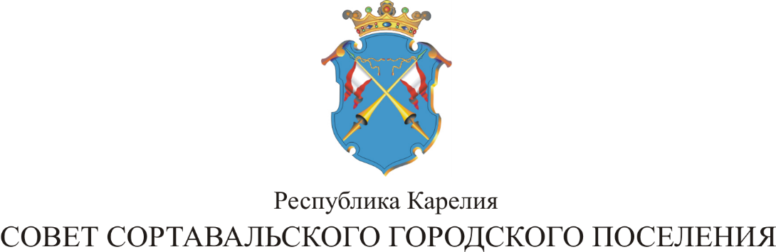

XLIX СЕССИЯ III СОЗЫВА

Р Е Ш Е Н И Е

от 30 марта 2017 года № 210

О внесении изменений и дополнений в решение
№ 195 от 15.12.2016 года «О бюджете Сортавальского городского поселения на 2017 год и на плановый период 2018 и 2019 годов»

На основании Положения о Бюджетном процессе и в соответствии с Уставом муниципального образования, Совет Сортавальского городского поселения р е ш и л:

1. Внести изменения и дополнения в Решение XLV сессии III созыва № 195 от 15 декабря 2016 года «О бюджете Сортавальского городского поселения на 2017 год и на плановый период 2018 и 2019 годов».
1.1. Пункт 1 подпункты 1), 2) статьи 1 решения «О бюджете Сортавальского городского поселения на 2017 год и на плановый период 2018 и 2019 годов» изложить в следующей редакции:
«1.Утвердить основные характеристики бюджета Сортавальского городского поселения на 2017 год:
1) прогнозируемый общий объем доходов бюджета Сортавальского городского поселения в сумме 99 976,7 тыс. рублей, в том числе объем безвозмездных поступлений в сумме 8 010,3 тыс. рублей;
2) общий объем расходов бюджета Сортавальского городского поселения в сумме 108 226,7 тыс.рублей;»
1.2. Приложения 3,5,7,12 решения «О бюджете Сортавальского городского поселения на 2017 год и на плановый период 2018 и 2019 годов» изложить в следующей редакции (прилагаются).
2. Настоящее решение опубликовать в официальных средствах массовой информации.

Председатель Совета В.М.Артамонов

Глава Сортавальского
городского поселения С.В.Крупин

